Activitat - Investigant un període de la història de la Terra
Duració: 30:00
Tipus de treball: grupal
La professora dividirà ara la classe en grups per realitzar aquesta tasca.
Cada grup ha d'investigar un dels períodes de la història de la Terra repartits a l'atzar. Per a això haurà de buscar informació sobre el mateix en fonts fiables. També es podrà utilitzar el creador d'escales a mesura TimeScale Creator per a comprovar quines eren algunes de les característiques d'aquest període (pots trobar instruccions sobre com utilitzar-ho més endavant).
Què s’ha d’investigar sobre cada període?
- Límits del període (quan comença i quan acaba).
- Inici i fi del període (perquè comença i finalitza quan ho fa, si hi ha aparició d’espècies, extincions…).
- Clima.
- Posició dels continents i nivell de la mar.
- Diversitat de plantes i animals.
- Fòssils característics.
- Evolució dels vertebrats.
- Qualsevol altra informació d'interès.

Crear escales de temps a mida
TimeScale Creator és un programa gratuït que ens permetrà crear escales de temps geològic a mida segons les nostres necessitats.
Per fer-lo servir, segueix les següents passes:
1. Entra a la web de TimeScale Creator i descarrega el programa.
2. Un cop descarregat, al executar-lo hauria d’aparèixer-hi aquesta pantalla inicial:
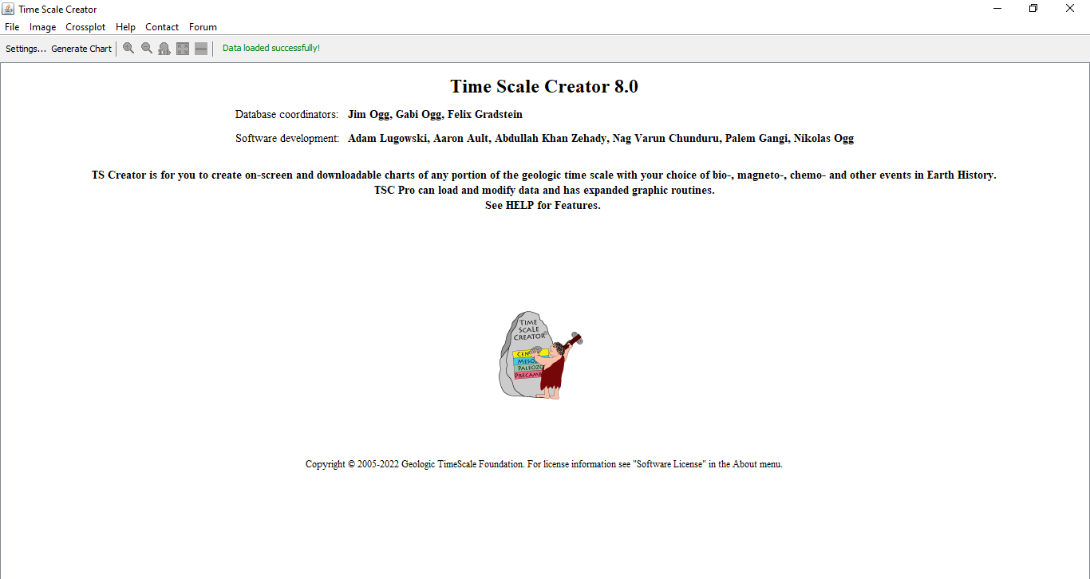
© 2005-2023 Geologic TimeScale Foundation. Captura de pantalla usando "TimeScale Creator". (Todos los derechos reservados)
3. Des d’aquí especificarem què volem que aparegui a la nostra escala. Ho farem clicant a Settings:
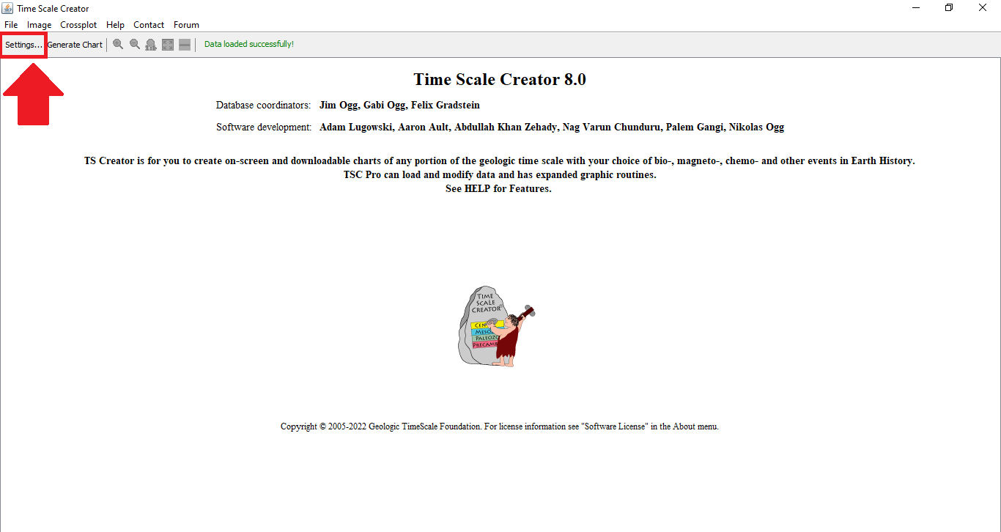
© 2005-2023 Geologic TimeScale Foundation. Localización del botón (Todos los derechos reservados)
4. Ara seleccioneu les característiques a dues pestanyes: Choose Time Interval y Choose Columns.
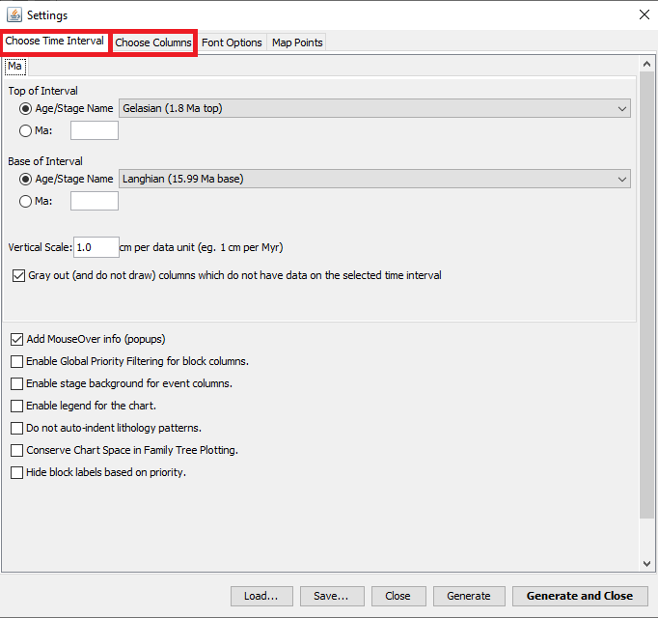
© 2005-2023 Geologic TimeScale Foundation. Localización de los intervalos. (Todos los derechos reservados)
5. El primer menú ens permet seleccionar l’interval de temps que anem a representar i la seva escala gràfica. El segon menú ens permet seleccionar quines columnes volem representar. Aquí depèn de nosaltres els paràmetres que seleccionem. Proveu segons les vostres necessitats per trobar l’escala que busqueu. 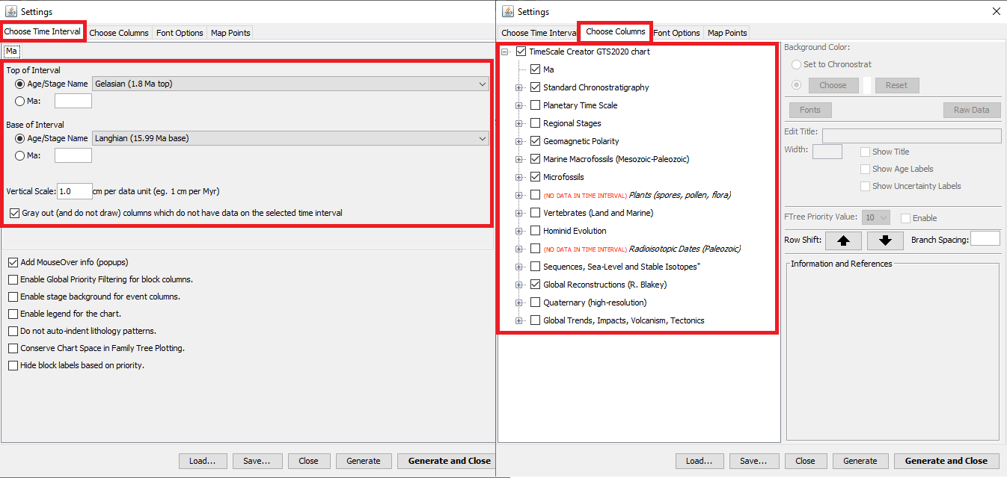© 2005-2023 Geologic TimeScale Foundation. Explicación de los menús. (Todos los derechos reservados)

